3.5 Тестирование

В процессе разработки приложения были проведены тесты для выявления слабых мест системы.

Первый тест был направлен на то, чтобы при попытке включить устройство раньше, чем нужно, приложение выводило сообщение о том, что нужно включить ДС (рисунок 3.2).

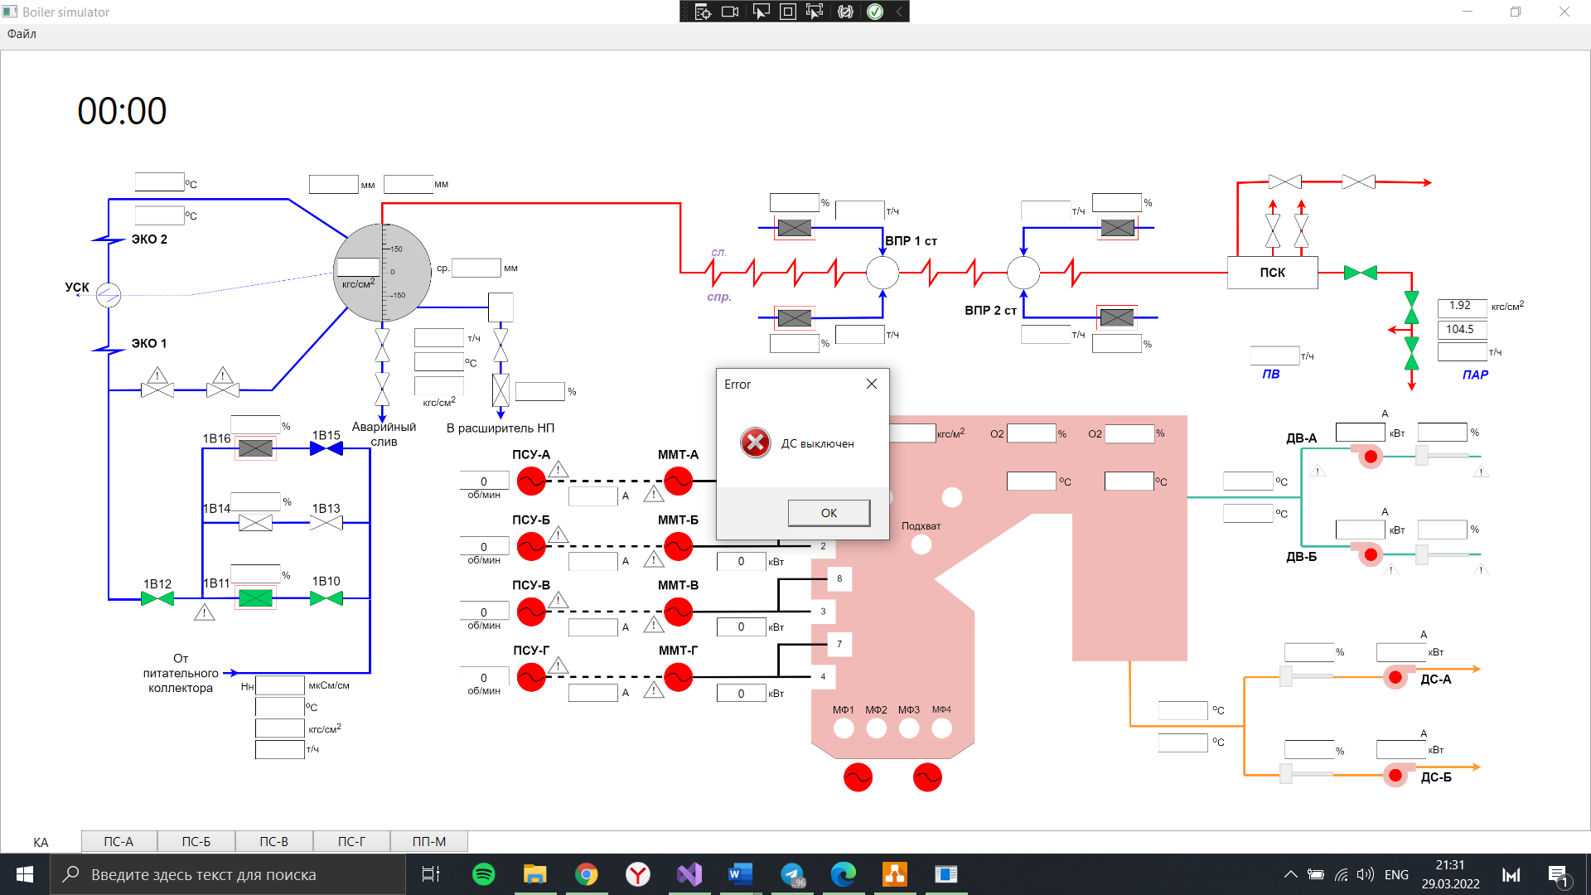

Рисунок 3.2 - Сообщение о том, что нужно включить ДС

Второй тест был направлен на то, чтобы при установке некорректного значения параметра, приложение выводило сообщение об ошибке (рисунок 3.3).

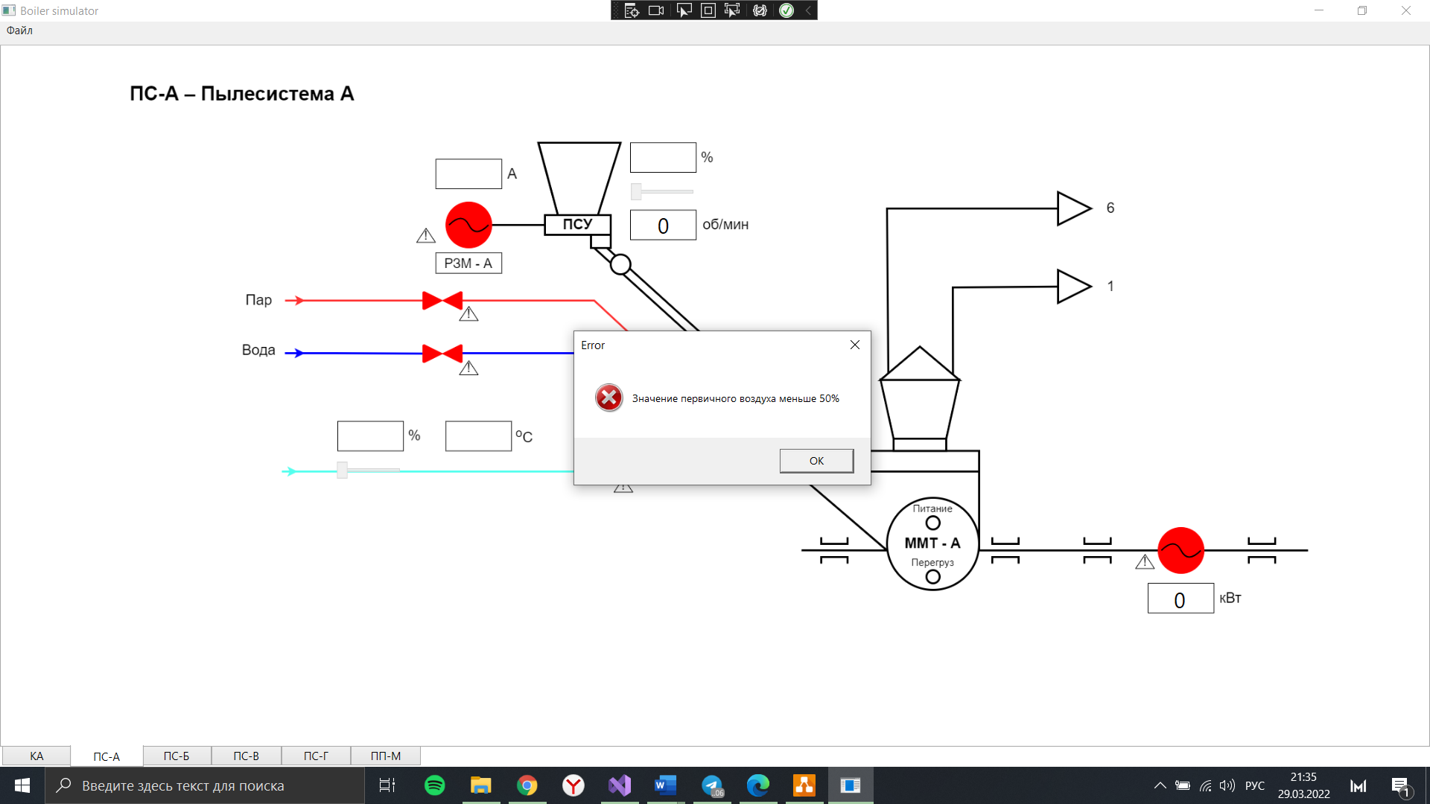

Рисунок 3.3 – Сообщение об ошибке

Результатом тестирования стало подтверждением того, что данные меры предосторожности работают, и подобным способом нанести вред системе или нарушить её стандартный режим работы невозможно. На текущий момент система находится в разработке. Следовательно, при каждом добавлении новых функций и возможностей происходит тестирование и отладка рабочих релизов.